Министерство образования и науки Республики Дагестан
МБОУ «Тукитинская СОШ» Хасавюртовского района село Тукита
Всероссийский конкурс экологических проектов «Волонтеры могут всё»
Номинация: «Вторая жизнь отходов»
название
«Мы- экопросветители!»

Автор
Ибрагимов Ислам Ахмедович
ученик
7 класса М БОУ «Тукитинская СОШ «
Научный руководитель:
Учитель химии и биологии МБОУ «Тукитинская СОШ»
Алибулатова Шахрузат Якубовна

Почтовый адрес:368045, Республика Дагестан,
Хасавюртовский район, с. Тукита, ул. Хизриева, д.45
Тел.: 8(928) 527 64 19
Электронный адрес: shahruzat.alibulatova.2018@mail.ru

Тукита-2021

Название проекта: «Мы- экопросветители»
Организация-заявитель: МБОУ «Тукитинская СОШ», 368045, с.Тукита, Хасавюртовский район, ул. Г.Хизриева 41, тел.8 928 5450997
ФИО автора- руководителя проекта: Алибулатова Шахрузат Якубовна
Информация о команде проекта.
Наша команда состоит из учеников 7 класса, в количестве 5 человек. Команда была создана 2018 году. Члены команды и их задачи:
- Ибрагимов Ислам- координатор, то есть лидер команды. Его задача эффективно распределить задания в команде. Внимательно слушать каждого члена команды.
- Газиев Нажмудин- мотиватор. Его задача задействовать необходимые ресурсы для достижения цели. Мотивировать команду не останавливаться на достигнутом.
- Набиев Саидмагомед- исполнитель. Задача- преобразовать идею команды в рабочий план и практические действия.
- Шарудинов Саид- Исследователь ресурсов. Задача- исследовать всевозможные альтернативные решения.
- Омаров Курамагомед- генератор идей. Его задача- творческие идеи и подходы.
В данной области имеется небольшой опыт. Мы организовывали мероприятия, направленные на просвещение детей о вреде щелочных батареек. Участвовали в акциях Движения «Сделаем вместе». Проводили агитационные мероприятия «Здорово быть здоровым». Выступали в научном конференции «Шаг в будушее», с проектом экологического содержания, направленный на борьбу с мусором.
Цель проекта
-формирование экологической культуры, мышления и сознания у детей школьного возраста и взрослого населения
Задачи проекта
- Провести анкетирование взрослых и детей школьного возраста, с целью определения уровня экологической культуры;
- Провести мероприятия, направленные на формирование экологической грамотности;
- Провести следующие акции:
«Вторая жизнь», акция направлена на раздельный сбор мусора и сбыт его в места приема;
«Скажи мусору нет!»
«Экопросвещение», просмотр экоуроков реализуемых по инициативе Движения ЭКА.
«Про отходы», провести акцию- выставку социальной рекламы, с использованием работ участников Всероссийского конкурса социальной рекламы, а также работ наших учеников;

4.Распространить экологические лозунги;
5.Совместно с администрацией села и школы установить баки для раздельного сбора мусора и договорится с пунктами приема вторсырья;
Целевая аудитория: Дети школьного возраста и взрослое население.
Сроки и период реализации проекта: 2020-2021 гг.
География проекта
Данный проект «Мы- экопросветители» реализуется на базе МБОУ «Тукитинская СОШ» и в сельском поселении Тукита.
Актуальность проекта
Актуальность выбранной темы в том, что здоровая окружающая среда- это залог здоровой жизни. Мы видим, что любая деятельность человека приводит к загрязнению окружающей среды. Не только в результате деятельности промышленного масштаба, но и решая бытовые проблемы можно очень большой вред нанести природе.
Наша задача проинформировать население о надвигающейся экологической катастрофе. Потому что экологическая безграмотность- это главная причина всех глобальных экологических катастроф. Бытовые отходы представляют реальную угрозу, потому что численность населения растет, вслед за этим растут потребности человека и количество бытового мусора.
Изучив содержимое мусорных бочков школы и мусорную свалку села, мы выяснили, что люди не имеют представление о раздельном сборе мусора. Не знают, что есть отходы, которые требуют особой утилизации. Потому что мы находили и щелочные батарейки, и энергосберегающие лампы, и стекло, и пластик, и макулатуру на мусорной свалке села.
Проведя анкетирование среди учеников и взрослого населения, мы еще раз убедились о необходимости формирования экологической культуры, экологической грамотности, экологического просвещения и образования населения.
Изучив литературу, мы выяснили, что 100 кг. макулатуры спасет одно дерево. В среднем 1 человек расходует 25 кг. бумаги. В школе у нас учатся 100 детей и, если организовать сбор макулатуры, это способствует сохранению около 30 взрослых деревьев. И не только. Это сбережет и водные ресурсы.
В случае реализации проекта, мы получим экологически грамотных людей, с экологическим мышлением и сознанием. Тем самым уменьшится негативное влияние на окружающую среду.

Механизм реализации проекта
1.Практические методы.
Суть метода заключалась в том, что мы изучали литературу, знакомились по учебникам с глобальными проблемами Земли и способами их решения. Далее мы изучили содержимое мусорной свалки села, для определения экологического сознания людей.
1.Анкетирование.
«Экология и я!»
— Как Вы считаете, надо знать про экологическую ситуацию в мире?
Что Вы знаете об экологических проблемах? Из- за чего возникли эти проблемы?
— Знаете ли Вы что-нибудь об экологической ситуации в нашем регионе?
— Как Вы думаете, кто должен заниматься проблемами окружающей среды? Это дело специальных организаций или каждого из нас?
— Вы читаете литературу на экологическую тематику?
— Как Вы думаете, что может сделать человечество для оздоровления окружающей среды, сохранения жизни на Земле?

Анкета по выявлению уровня экологической культуры:
— Что такое экология?
— Что значит охранять природу? Как это можно сделать?
— Какие законы по экологии тебе известны?
— Назови глобальные экологические проблемы Земли.
— Как должен строить свои отношения с природой человек?
— Что ты знаешь об окружающей среде своего региона?
— Что надо делать, чтобы наш регион процветал?
— В каких экологических мероприятиях тебе приходилось участвовать?
— А каково твое отношение к природе?
— Нужна ли экологическая культура? И что под «экологической культурой» Вы понимаете?
- Акции
«Вторая жизнь», акция направлена на раздельный сбор мусора и сбыт его в места приема;
«Скажи мусору нет!», организовать субботники не только общешкольные, но и по всему селу, привлекая взрослое население.
«Экопросвещение», просмотр экоуроков реализуемых по инициативе Движения ЭКА.
- Конкурс рисунков и фотографий на экологическую тематику.
- Организовать сбор вредных бытовых отходов, макулатуры и т.д. Сбор провести на конкурсной основе и выявить победителя для вручения приза.
- Провести праздник «Экодвор».
Программа «Экодвора»:
- прием вторсырья на переработку,
- обмен книгами, игрушками,
- мастер-классы: поделки из вторсырья,
- инфоточка
- выставка «Про Отходы»,
- эковикторина,
- чаепитие.
Благодаря такой программе мы сумели собрать 900 гр батареек. Ученики приносили в школу свои учебники и делились ими с младшими школьниками, а для тех, кто не хотел просто делится мы организовали ярмарку «За полцены», где ученики могли дешевле продать учебники.
А выставка «Про отходы», особенно впечатлила учеников. Мы взяли готовые работы участников Всероссийского конкурса социальной рекламы, с сопроводительным текстом. А также старшеклассники предоставили нам несколько своих работ.
Ожидаемые результаты.
Социализация школьников, через включение их в социально значимую деятельность;
Проявление гуманных чувств к окружающей среде;
Повышение уровня экологической культуры;
Формирование экологического сознание и мышления;
Улучшение состояния окружающей среды;
Озеленение школьной территории;
Раздельный сбор мусора и его реализация;
Количественные показатели.
Количество участвовавших:
1. в уборке территории:
детей - 101
взрослых- 50
2. Озеленении:
детей - 25
взрослых- 3
3. Экопросвещении:
детей - 5
взрослых- 1
Качественные показатели.
После реализации проекта школьники и взрослые будут более сознательно относится к здоровью окружающей среды, будут различать мусор требующий особой утилизации.
Необходимые ресурсы.
1.Установка бочков для раздельного сбора мусора;
2.Приобретение призов для команды, победившей в сборе макулатуры;
3.Договоренность с экологическими организациями о приеме и транспортировке вторсырья;
4.Небольшой капитал для организации чаепития;
5.Передвижная выставка- размышление «Про отходы».

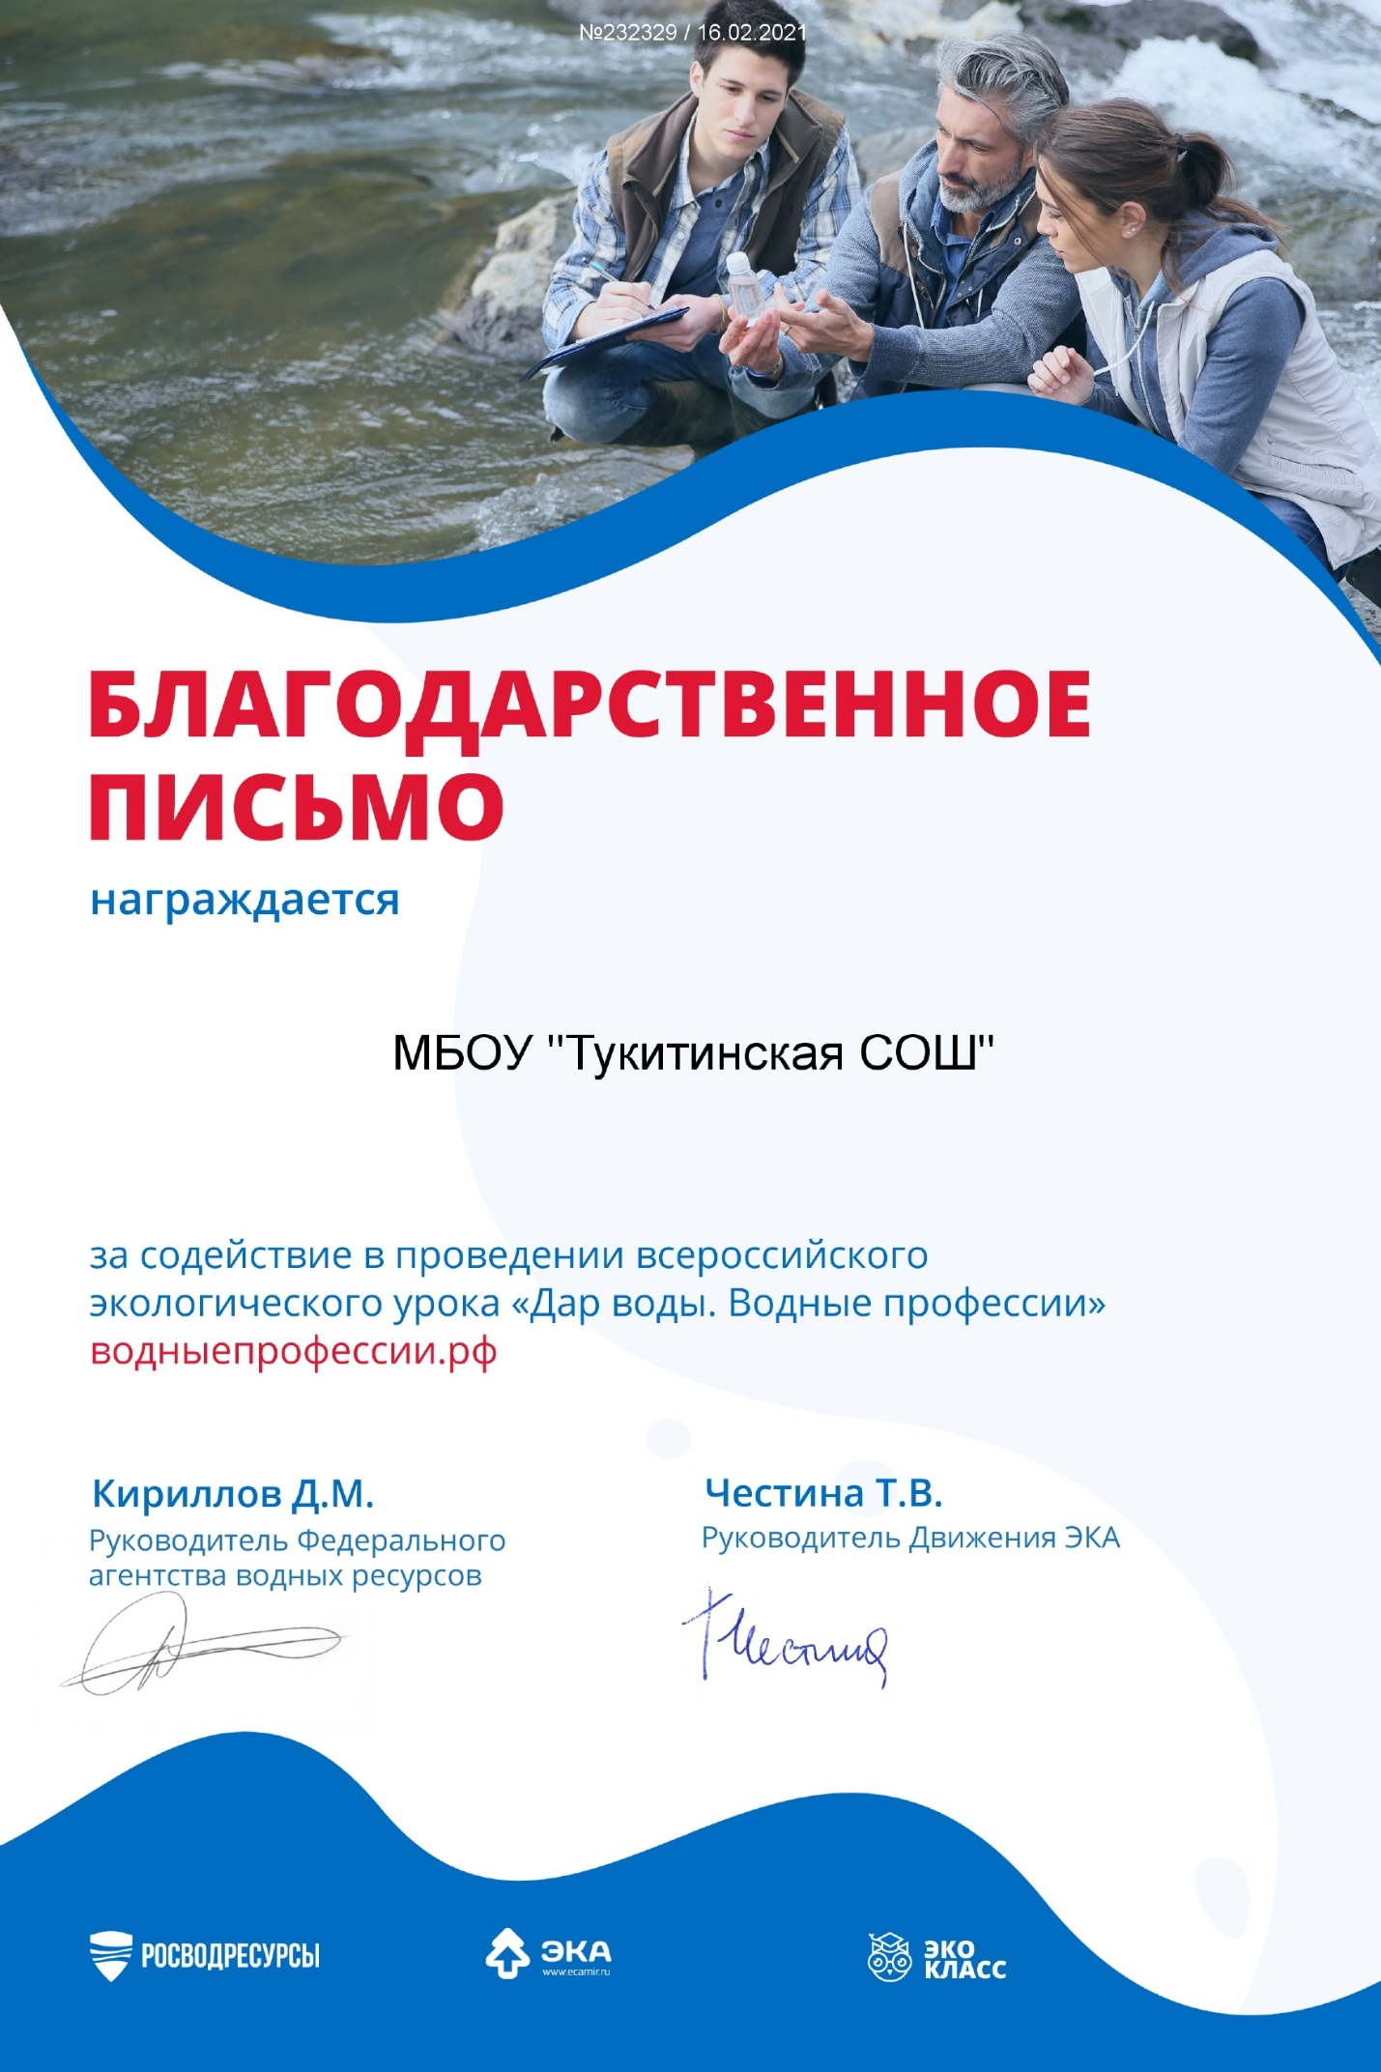
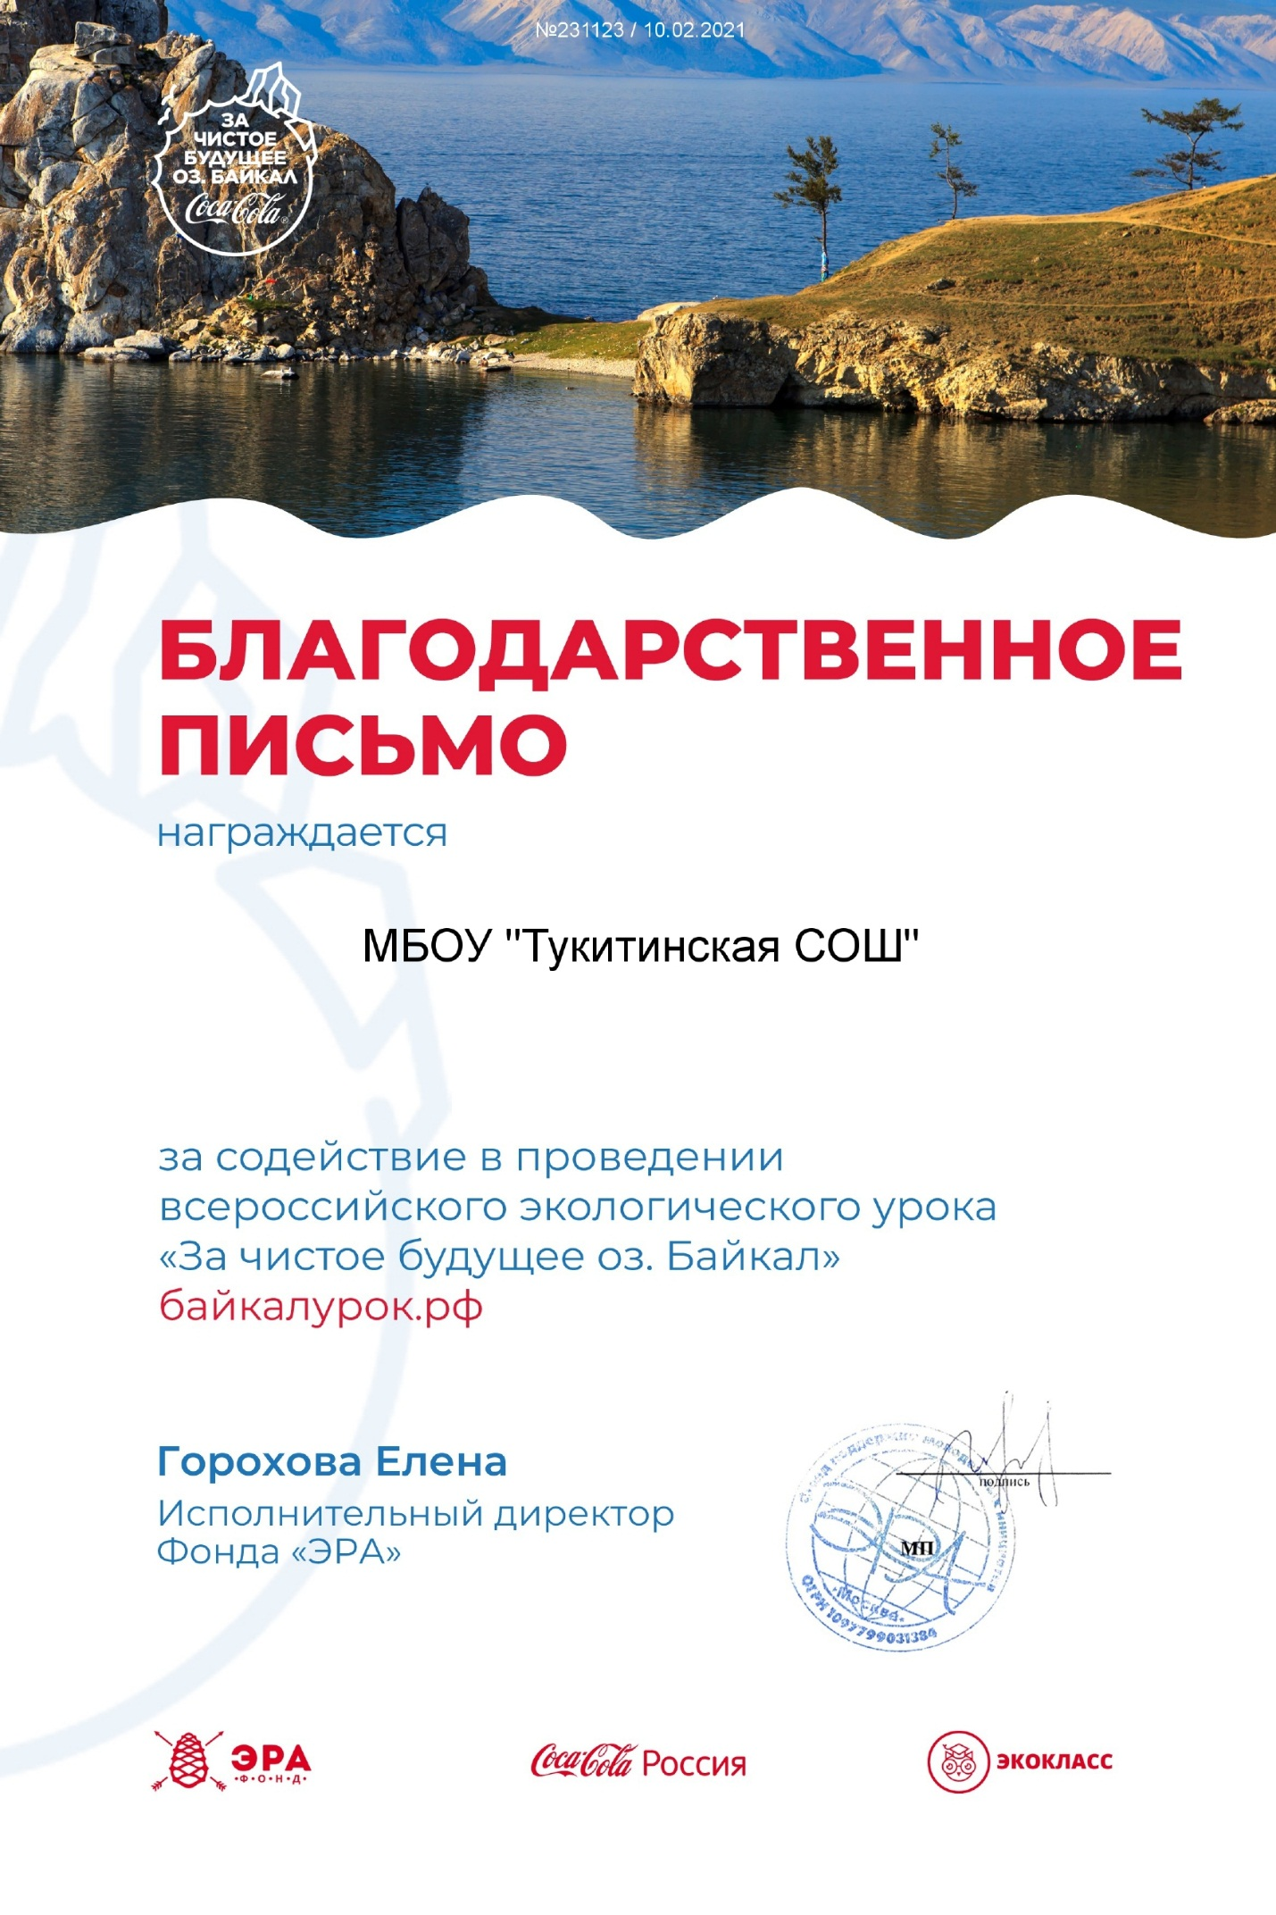
Приложения.
Агитационная бригада.
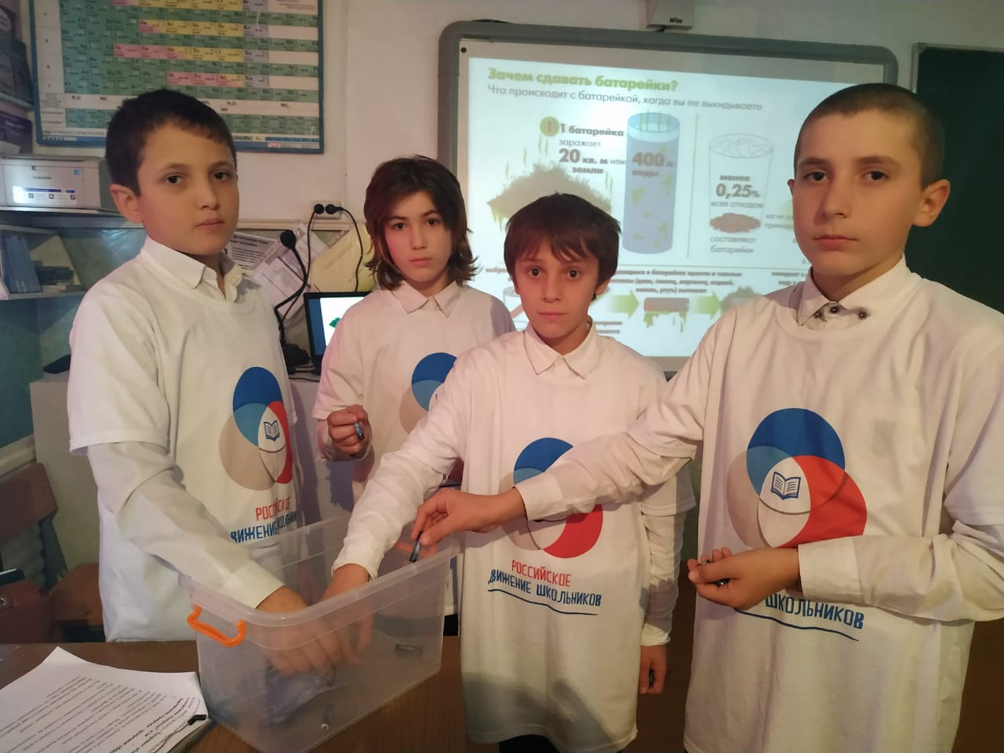
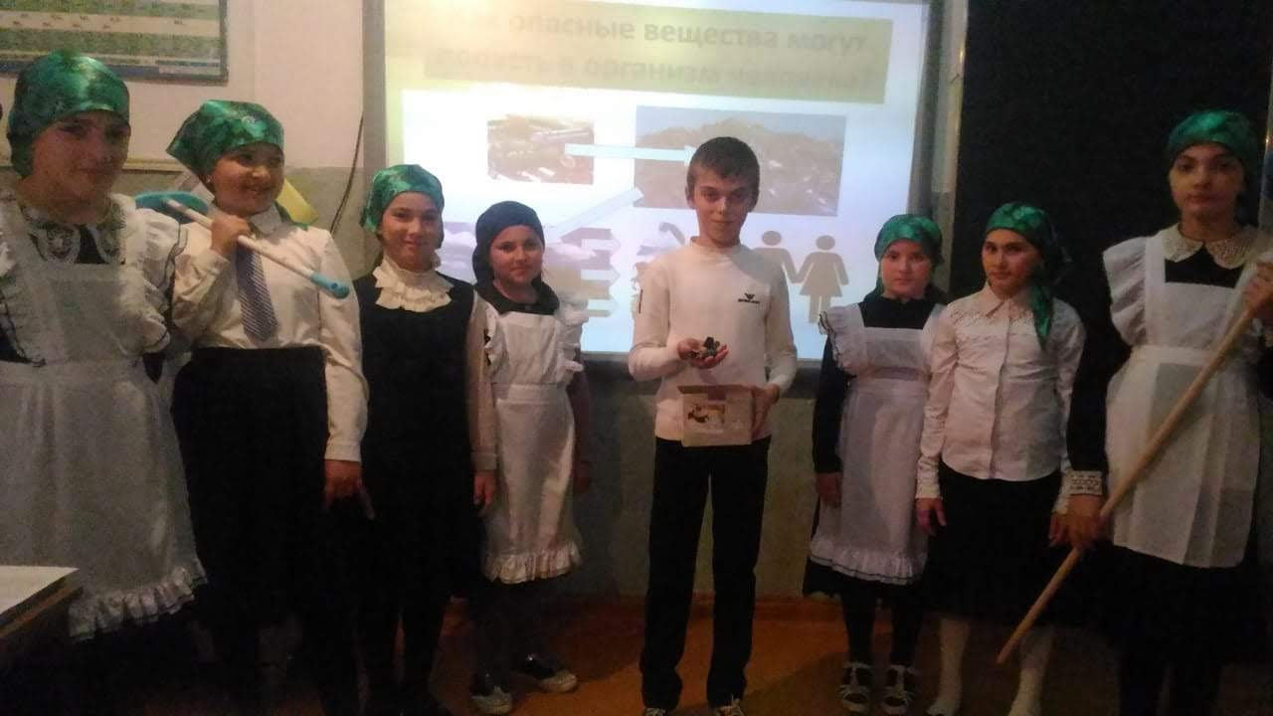

Красота наших окраин.
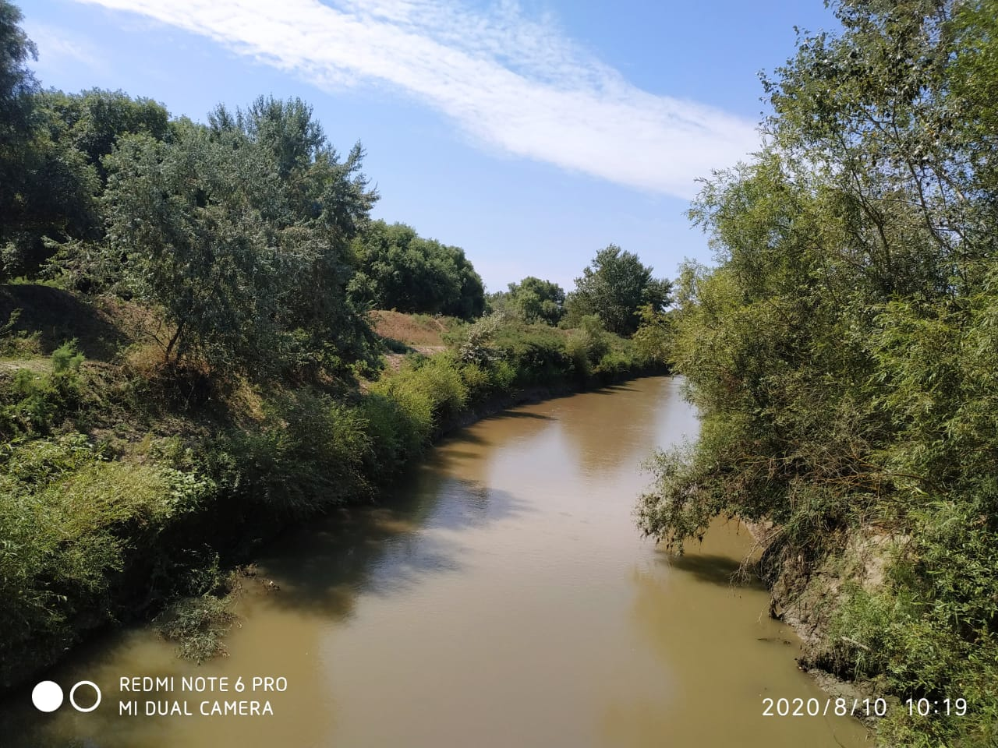
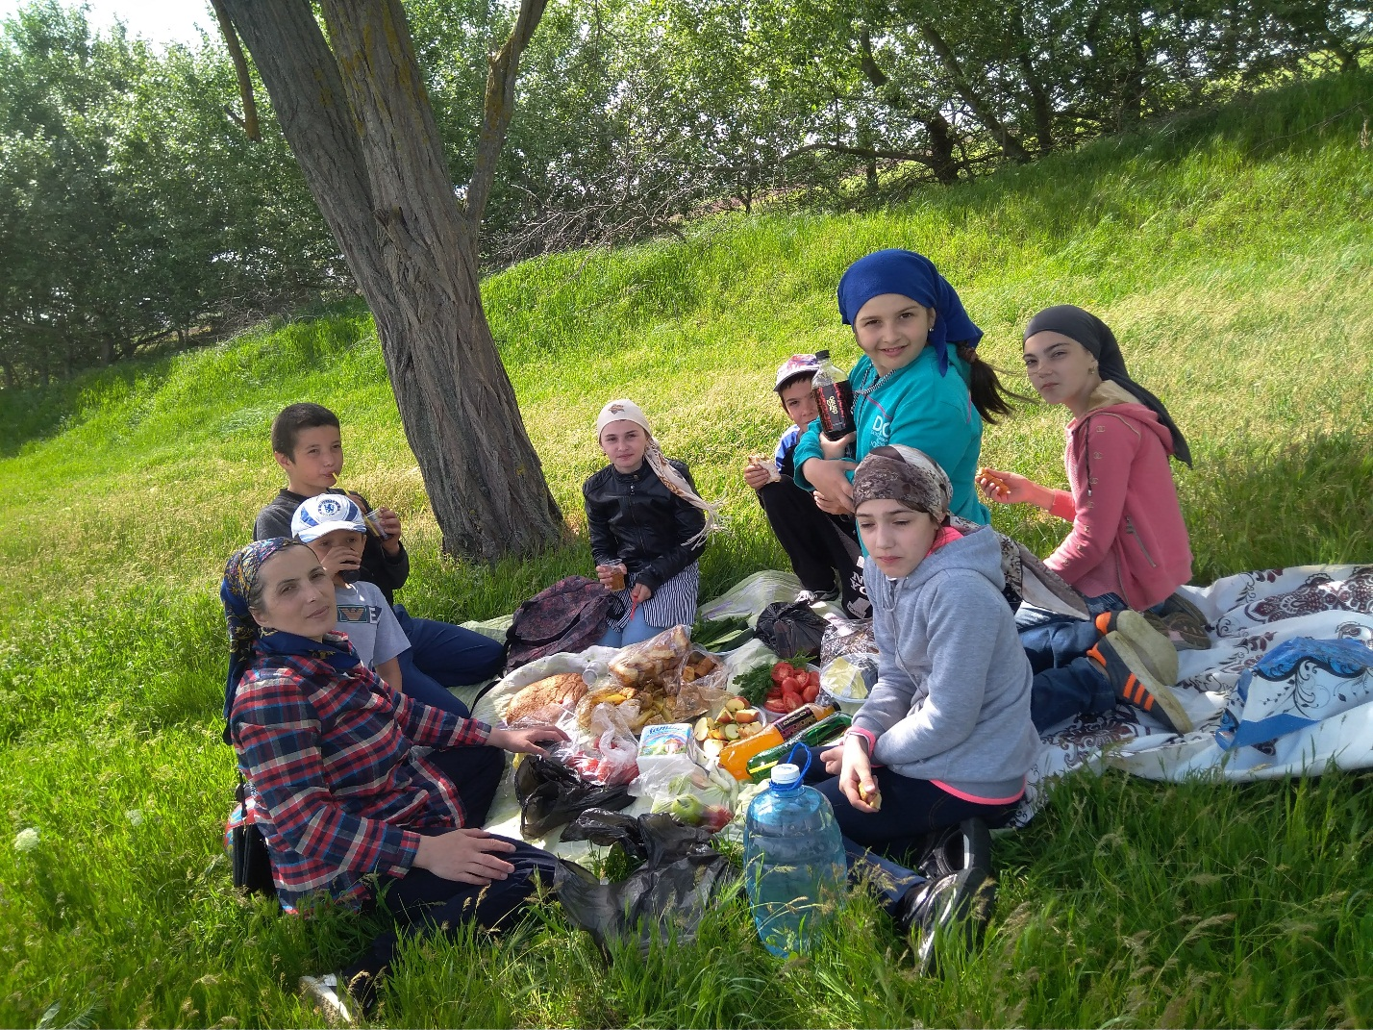
Конкурс на лучший экологический плакат.
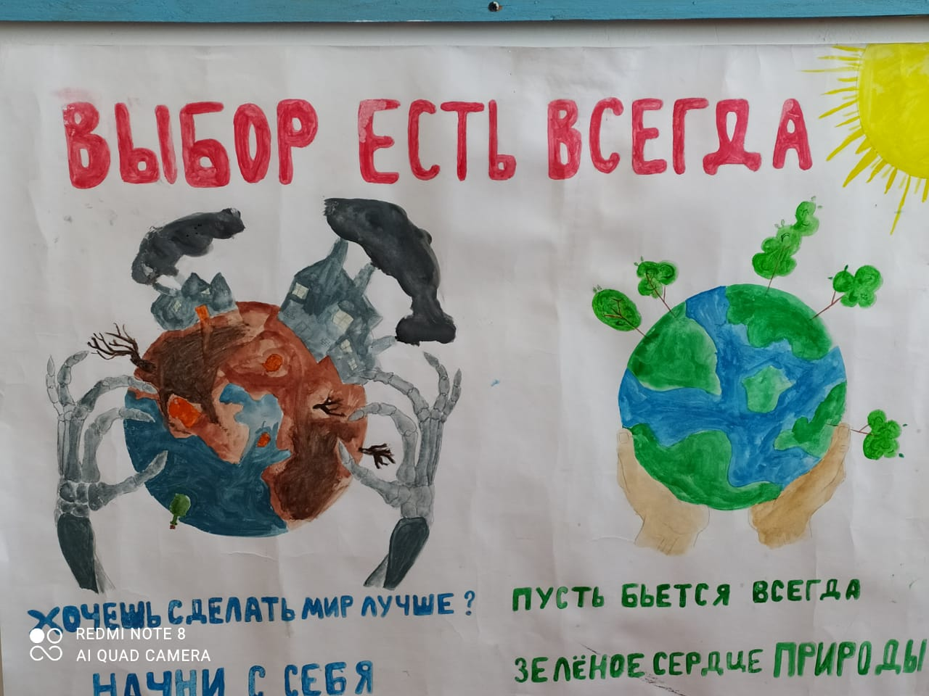
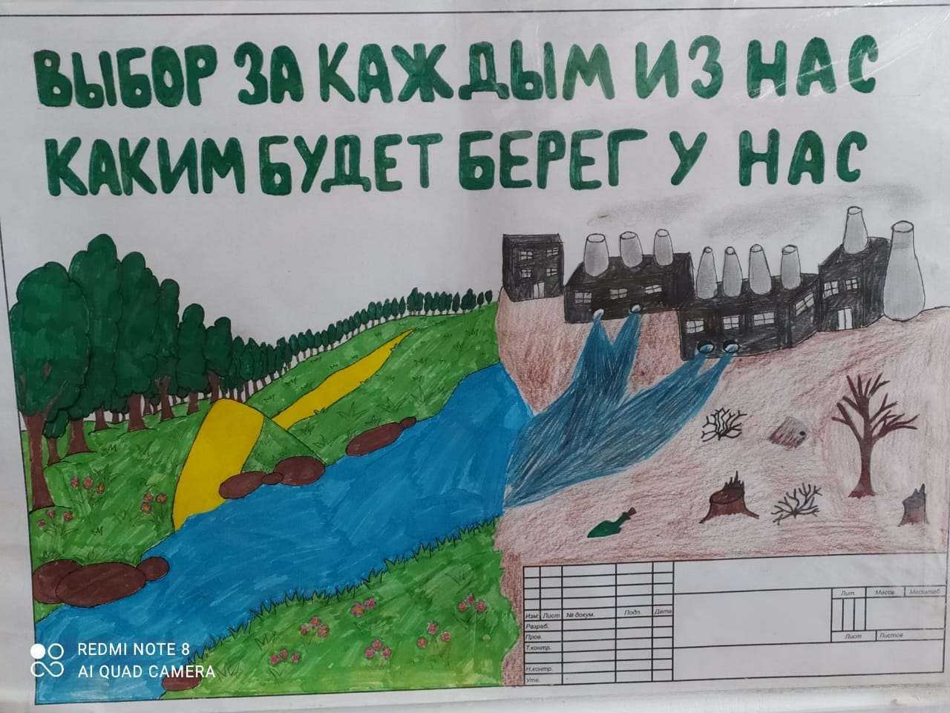
Конкурс рисунков на тему «Доброта спасет мир».
